Årsberetning for

CK Elverum

Sesongen 2017

Avgitt til årsmøtet 1. mars 2018

Vedlegg
- Regnskap for 2017
- Budsjett 2018
- Aktivitetsplaner

Årsberetning for CK Elverum, sesongen 2017.

Styret for CK Elverum legger med dette fram årsberetning og regnskap for 2017-sesongen.

Klubben hadde ved utgangen av 2017 i alt 282 medlemmer. Dette er en økning på 17 i forhold til utgangen av 2016.

Styret har hatt følgende sammensetning, etter valget på årsmøtet 28. februar 2017.

Leder: Kjell Bjertnes
Nestleder: Rune Midtun
Sekretær: Anne Lersveen
Kasserer: Rolf Brennodden
Styremedlem: Ole Larsen
Styremedlem: Kjell Østerhagen
Varamedlem: Øivind Larsen
Revisor: Ivar Richard Larsen
Valgkomite: Kay Arne Ingdal og Knut Ragnar Bjerke

Møteaktivitet:
Det er i 2017 blitt avholdt 9 styremøter. Vi har vært representert i NCF Region Innlandet v/varamedlem Øivind Larsen. Det er også avholdt et medlemsmøte med innledere fra Lillehammer CK.

Administrative forhold.
KlubbAdmin. Som er klubbens medlemsregister vedlikeholdes gjennom NIF sitt system KlubbAdmin. Medlemskort kan lastes ned av hvert enkelt medlem gjennom MinIdrett.

Klubben har gjennomført sitt andre avtaleår med Sport1- Elverum. Sammen med Wenaas Nordic er det gjort avtaler om leveranser av klubbtøy og annet sportsutstyr. Avtalen innebærer betalt reklame på klubbtøyet, samt kjøpsutbytte for alt det klubbens medlemmer handler hos Sport 1 Elverum. Styret i klubben vil arbeide aktivt for at avtaleforholdet skal bli best mulig i 2018. Dette er siste avtaleår før reforhandling.

I vår samarbeidsavtale med Family Sports Club har vi en treningstime pr uke fra november og til april. Vi har også i 2017 hatt sykkeløkter i Stangehallen. Her har vi samarbeidet med Ottestad IL Sykkel. Vi har deltatt som gjestesyklister på fredager hos dem, og de hos oss på søndager.

Fakturering til våre samarbeidspartnere og andre som skal betale noe til klubben, utenom medlemskontingent, skjer ved hjelp av Faktureringsprogrammet Conta Faktura.

Websiden/Hjemmesiden (www.ckelverum.no ) har dessverre ikke fungert godt nok i 2017. Vi opplever svært mye informasjon formidles vi Facebook. Vi har imidlertid med hell brukt det administrative systemet til å informere medlemmene ved behov.

Egne arrangement

JH-Rittet ble arrangert den 7.mai. I alt 73 deltok totalt. Arrangementet ble godt gjennomført. Det var positive tilbakemeldinger fra så vel ryttere som kommisær. Resultatlistene er distribuert via EQ-Timing.

Terningen-rittet måtte dessverre avlyses pga av omlegginger av riksvegen. Det ble umulig å bruke vanlig tilkomstvei til Grundset marka. Dette arbeidet er nå avsluttet. Rittet er på terminlisten for 2018.

Elgtråkket ble arrangert 20.august 2016. Rittleder Kjell Bjertnes m/hjelpere sørget for et godt gjennomført arrangement. I alt 73 personer stilte til start. Resultater er distribuert på EQ-Timing.

Sykkelskole/sykkelkarusell

Det ble ikke arrangert sykkelskole i 2017. Vi har nå imidlertid inngått et samarbeide med Høyskolen i Hedmark der vi sammen med studenter skal drive og gjennomføre sykkelskole for 2018. Planen er å avholde denne i mai/juni og august/september. Vi har store forhåpninger til dette samarbeidet.

Terrenggruppa

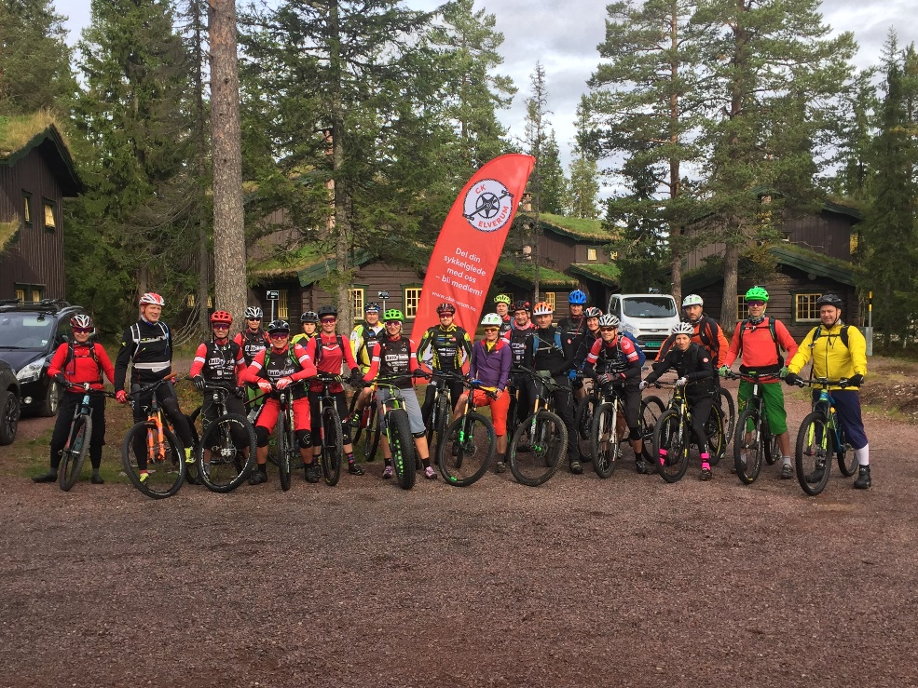
Vi har nå et nytt sykkelår framfor oss. Vi legger bak oss et aktivt år, med mange gode plasseringer og ikke minst veldig god deltagelse på lokale ritt. Vi hadde en flott og sosial samling i Sælen.

Den faste intervalltirsdagen har hatt god deltagelse hele sesongen. Takk til alle som har bidratt med løyper og super innsats. I høst/vinter har Bengt Arne holdt hjulene i gang med stiturer ,HT snøturer, samt rene fatbike økter.

I kommende år fortsetter vi med tirsdagsøktene som tidligere, samt at vi legger til en felles langtur/restitusjons økt på onsdag. På sistnevnte er målet å ha et felles oppmøte med de som sykler landevei.
I vinter har vi startet arbeidet med å få tillatelse til å kjøre opp fatbike løyper med scooter. Det gjenstår fortsatt litt arbeid, men vi håper å kunne ha dette klart til neste vinter.
Barnegruppa:

I 2018 er et av hovedmålene til CK Elverum å få til treninger for de minste. Her skal vi tilby aktivitet for de som klarer å balansere seg på to hjul og opp til 12år. Vi vil sammen med Høyskolen i Hedmark starte opp med sykkelskole igjen.
CK Elverum kommer til å bygge en bike park på strandbygda skistadion. Denne kommer til å være beregnet for 4-15år.

Ungdomsavdelingen

2017 var nok et aktivt år for ungdomsavdelingen. Vi har hatt et stabilt antall ungdommer som har deltatt på treningene. Treningene har vært lagt opp av Bjørnar Gilleshammer med en blanding av intervaller, teknikk og lengre turer i skogen.
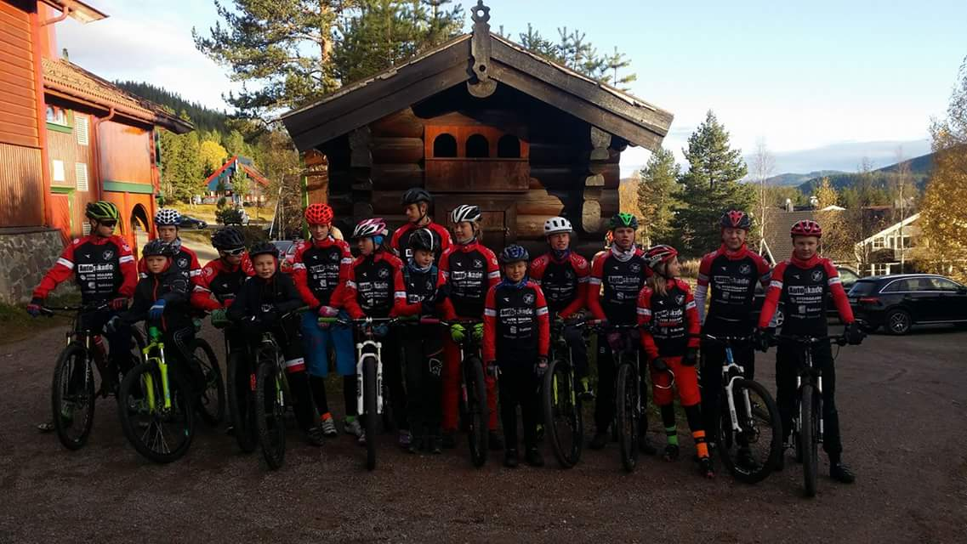
Bjørnar har vært flink til å legge opp treningene med ungdommene slik at det har vært lystbetont og ikke for mye alvor. På treningene har også flere foreldre deltatt aktivt og tatt ansvar for gjennomføringen.

Vi har hatt en liten nedgang i samlet antall ungdommer som har deltatt på ritt, men de av ungdommene som deltar på ritt har syklet mange ritt i løpet av sesongen. Og prestasjonene har vært gode, CK Elverum drakta har blitt vist av ungdommene i store deler Østlandet, og på flere ritt i Sverige.

Vi har et mål å få rekruttert flere ungdommer til avdelingen i 2018. Fokuset er fortsatt at ungdomsavdelingen skal være et sted der vi har det sosialt og moro på sykkel. Samtidig skal det være muligheter for å utvikle seg som syklist, både teknisk og utholdenhetsmessig.
Vi har også et særlig mål om å bidra aktivt til å rekruttere inn flere jenter i sykkelsporten, og ikke minst holde på de vi har i avdelingen, slik at de kan utvikle seg videre som syklister.

Prosjekter:
NC rundbane: Vi skal lage rundbaneløype med start og mål på strandbygda skistadion. Vi har som mål at den skal inneha alle elementer som kan møte oss på NC ritt. Dette for å kunne tilby gode treningsmuligheter for juniorene og de som ønsker å satse på rundbane. Det vil bli laget mange graderinger av cruxene slik at alle nivåer skal kunne gjennomføre hele løypa.
Vi venter vi på godkjenning fra noen grunneiere.

- Bike park: På Strandbygda skistadion skal vi bygge en bike park med hopp, doserte svinger og dumper. Samt en gruset ferdighetsløype.
- Dumptrack: vi håper å kunne få til en dump track på stadion. Her venter vi godkjenning fra grunneier.
- Oppkjørte fatbike løyper: Godkjent av kommunen og fylkesmann. Venter på oversikt av grunneierne.

Til slutt vil jeg oppfordre alle til å møte på årsmøte 1.Mars på Forstmann kl 1900. Her blir det mulig å påvirke sykkelåret.

Landevei

Vi har hatt som tidligere år, langkjøring på søndager, rulletrening og intervalltrening, fellestreninger henholdsvis tirsdager og torsdager. Det har vært et noe varierende oppmøte.

Vi deltok også i år på med felles lag på Lillehammer-Oslo. Vi hadde en godt vær og en fin tur, selv om vi undervegs fikk et lite uhell. Det gikk heldigvis bra med de involverte.

Vi ønsker å opprettholde tilbudet også i 2018. Lillehammer – Oslo står på programmet. Vi ønsker å kjøre i to puljer. En pulje for de som ønsker å kjøre «raskt» og en pulje for de som har som hovedmål å fullføre på en god måte.

Økonomi
Regnskapet for 2017 er vedlagt og er en del av denne årsberetningen.
Klubben har en god økonomisk plattform. Våre samarbeidspartnere bidrar på en meget positiv måte til at vi kan følge opp og utvikle våre aktiviteter. Spesielt overfor barn og unge.

Elverum 19.02.2018:

Styret i CK Elverum

Regnskap 2017 – Budsjett 2018:

